







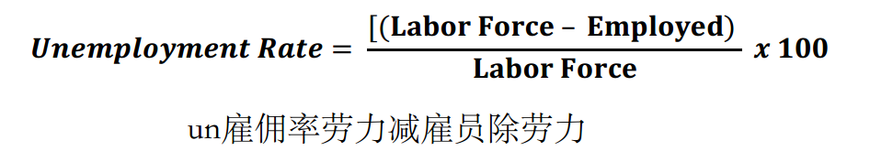



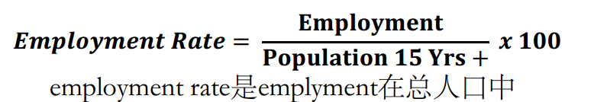







I1=8

I2=5+1.2(1.5delta i)

I1-i2=3-1.8delta i